CAIET DE SARCINI
- Denumirea beneficiarului de stat: Centrul de găzduire și orientare pentru persoanele fără domiciliu stabil mun. Chișinău
- Organizatorul procedurii de achiziție: Centrul de găzduire și orientare pentru persoanele fără domiciliu stabil mun. Chișinău
- Obiectul achizițiilor: Achiziționarea rechizitelor de birou pentru anul 2026
- Cumpărătorul invită operatorii economici interesați, care îi pot satisface necesitățile, să participe la procedura de achiziție privind livrarea/prestarea următoarelor bunuri:
- r. d/o | Cod CPV | Denumirea bunurilor/ serviciilor | Unitatea de măsură | Cantitatea | Specificarea tehnică deplină solicitată, Standarde de referință | Poză | Valoarea estimată  (se va indica pentru fiecare lot în parte)
 |  | Pix ulei | 180 | buc | Tip: Cu bila pe ulei 1806B CL  Culoarea cernealei: Albastru  Manjetă de cauciuс: nu  Grosimea: 1,0 mm  Culoarea corpului: Gri  Forma corpului:Triunghiulara | 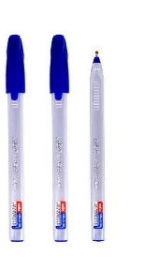 | 256,50 lei
 |  | Pix ulei | 50 | buc | Tip: Pix cu bila AIHAO 555  Culoarea cernealei: Roșu  Manjetă de cauciuс: nu  Grosimea: 0,7 mm  Culoarea corpului: Roșu  Forma corpului: Hexagonala | 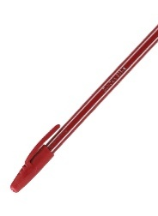 | 47,50 lei
 |  | Creion simplu Marco | 2 | set | Tip:Creion simplu Marco 7000 HB  Culoarea corp: Argintiu  Duritatea grifului: HB  Materialul corpului:Lemn  Forma corpului: Hexagonala  Cu radieră:Nu(În set – 12 buc) | 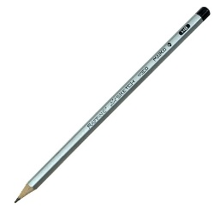 | 45,60 lei
 |  | Radiera Forofis 91297 alba | 10 | buc | Forma corpului: Dreptunghiulara  Culoare corp: Alb  Material: Cauciuc sintetic  2 parti: Nu | 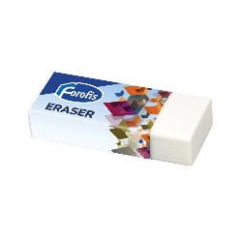 | 30,00 lei
 |  | Ascutitoare Centrum 87419, plastic | 10 | buc | Cantitate gauri:1  Container:Da  Materialul corpului: Plastic  Forma corpului:Triunghiulara  Materialul lamei: Plastic  Culoare corp: Combinat  Diametrul gaurii mm: 8  Cu radiera; Nu | 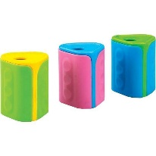 | 45,50 lei
 |  | Clame Centrum nichelate, cu forma rotunda | 10 | set | Tip: Clame Centrum 33 mm,80058, rotunde, nichelate  Lungimea corpului, mm: 33  Gofrat: Nu  Materialul : Nichel  Forma corpului: Ovală  Culoare: Argintiu (În set – 100 buc) | 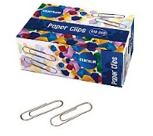 | 49,50 lei
 |  | Biblioraft A4 75mm - PRIM | 10 | buc | Format:A4  Material :PVC  Latimea cotorului: mm75  Cu buzunar pe cotor:Da  Protecția marginii de jos:Da  Culoare corp: Culori diversificate  Orientare:Vertical  Material interior:Hârtie | 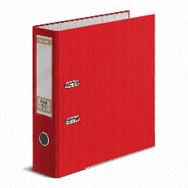 | 238,50 lei
 |  | Mapa din carton cu șina 260 gr. | 200 | buc | Format: A4  Densitatea, gr/m2: 260  Culoare: Alb  Di Dimensiunea este de 310x220mm | 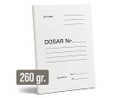 | 610,00 lei
 |  | Mapa din carton fara mecanism, 300 gr | 100 | buc | Format:A4  Densitatea, gr/m: 2300  Culoare:Alb | 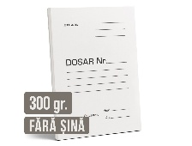 | 257,50 lei
 |  | Caiet A5 48 file pătratele | 10 | buc | Format- A5  48 foi  pătrățele | 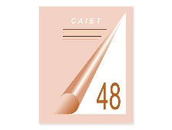 | 45,50 lei
 |  | Capsator Nr.24, 207 DL | 10 | buc | Tip: Capsatoare  Culoare corp:Asortat  Capacitatea de prindere, foi : până la 20  Materialul corpului:Plastic  Cu decapsator:Nu  Tipul capselor:24/6, 26/6 | 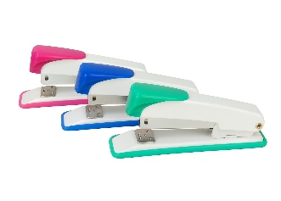 | 220,00 lei
 |  | Capsator Centrum Nr.24 | 3 | buc | ANALOGIC -Tip:Capsatoare  Culoare corp: Diversă  Adincimea de introducere a har: 90  Capacitatea de prindere foi pana la 30  Materialul corpului: Metal  Cu decapsator: Nu  Tipul capselor24/6 | 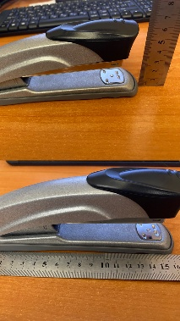 | 228,00 lei
 |  | Capse Nr. 24/6, 518 DL | 60 | buc | Capsele pentru capsatorul nr. 24, 207 DL cu o capacitate de capsare de până la 20 de foli și capsatorul Centrum Nr.24 cu capacitatea de prindere foi pana la 30  Capsele nr 24/6 confecționate din sârmă de oțel.  1000 buc într-o cutie de carton | 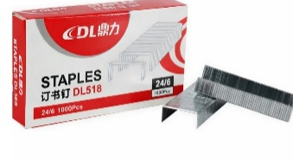 | 306,00 lei
 |  | Decapsator 806 DL | 6 | buc | Decapsator universal. Corp - plastic, mecanism metalic. Indeparteaza capsele cu marimile nr. 10, nr. 24/6. Culoare asortata. | 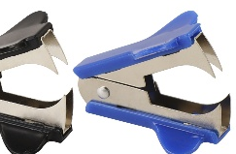 | 43,50 lei
 |  | Set marker text 3688 (4 culori) | 10 | buc | Diametrul liniei, mm: 3, 1-5  Virf: Tesit  Culoare cerneala: Asortat  Culoare corp: Negru  Forma corpului: Dreptunghiulara  2 parti: Nu  Pe baza de: Apa | 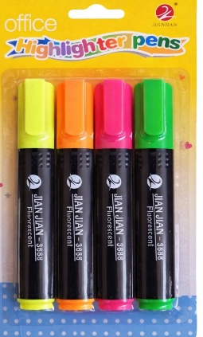 | 156,00 lei
 |  | Rigla din metal 30 cm | 10 | buc | Modelul riglei are o scara de contrast clar de 30 cm cu marcare de inalta precizie a scalei. Rigla este realizata din metal. Lungimea scalei: cm30  Flexibil: Nu  Materialul corpului: Metal | 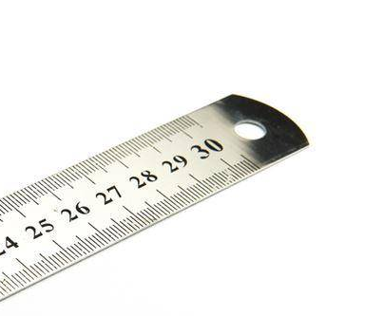 | 66,00 lei
 |  | Hartie pentru notite, 9x9x9 cm, alba | 5 | buc | Marimea, mm: 90x90x90  Culoare: Alb  Material: Hartie | 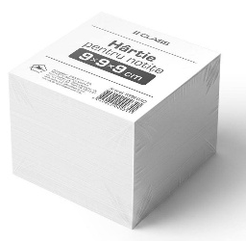 | 133,00 lei
 |  | Hârtie p/u notițe 80443, 76x76 mm | 10 | buc | Marimea, mm: 76x76  Tip prindere: Lipici  Culoare: Asortat  Intensitate: Pastel  Material: Hartie  Numar de foi: 400 foi | 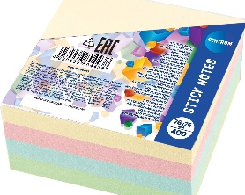 | 336,50 lei
 |  | Lipici solid Centrum 80505, 21 gr. | 24 | buc | Gramaj : 21g  Pe baza de: PVA  Culoare corp: Albastru | 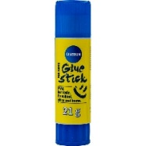 | 106,8lei
 |  | Corector-creion 304YM, 7ml | 1 | set | Tip aplicator: Virf cu bila  Forma corpului: Dreptunghiulara  Volum: 7ml  Pe baza de: Alcool  Varf: Meta  (În set – 12 buc) | 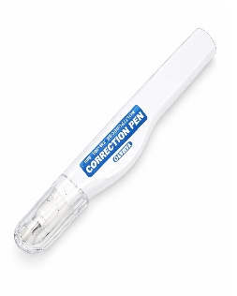 | 84,60 lei
 |  | Set baterii Panasonic AA R6, 4 bucati | 40 | buc | Tip baterie: AA  Cantitatea in pachet, buc: 4 | 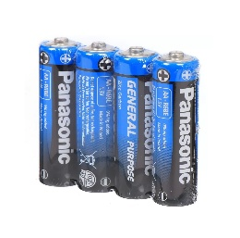 | 100,00 lei
 |  | Set baterii AAA ST01284, 4 bucati | 40 | buc | Tip baterie: AAA  Cantitatea in pachet, : buc4 | 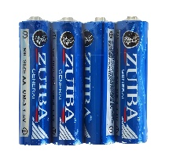 | 70,00 lei
 |  | Hartie pentru tehnica de birou ALL COPY A4  clasa C | 49 | buc | Format:A4  Densitatea hartiei,:gr/m280 gr  Clasa hartiei : C  AlbeataCIE, %: 148  Numar de foi: 500 foi  Compatibila cu imprimante laser, inkjet si copiatoare. | 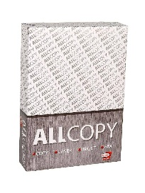 | 2 633,75lei
 |  | Folii A4 40mic mat 100 buc. CLASS ST0810 | 15 | pachet | Format: A4  Orientare: Vertical  Densitate: 40 mkm  Acoperire: Mata  Material: Polipropilena  Cantitatea in pachet, buc100 | 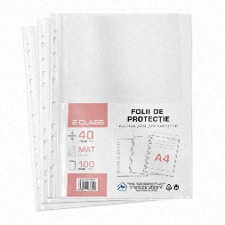 | 645,75 lei
 |  | Ață pentru arhivare 40 m subțire | 14 | buc | Ață pentru arhivarea actelor 40 m  Culoare: alba  Greutate: 16 gr | 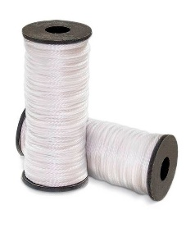 | 210,00 lei
 |  | Mapa cu sina ErichKrause 42990 Neon A4 | 5 | buc | Format:A4  Material:Polipropilena  Culoare:Asortat  Latimea cotorului, mm:17  Densitatea, mkm:500 mkm  Acoperire:Mata | 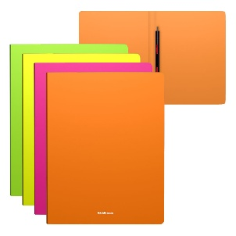 | 94,00 lei
 |  | Foarfece Centrum 80241 Home Use 17,5 cm | 10 | buc | Lungimea corpului, cm: 17.5  Forma lamelor rotunjite: Da  Materialul lamei: Otel  Culoare corp: Combinat  Materialmaner: Plastic+cauciuc | 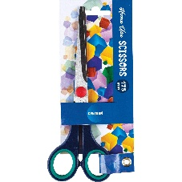 | 183,33 lei
 |  | Foarfece Centrum 80240 Home Use, 22 cm | 10 | buc | Lungimea corpului, cm: 22  Forma lamelor rotunjite: Nu  Materialul lamei: Otel  Pentru stangaci: Nu  Culoare corp: Combinat  Material maner: Plastic+cauciuc | 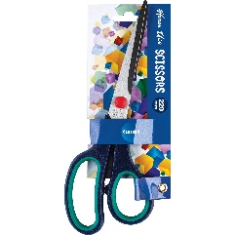 | 253,00 lei
Valoarea estimativă totală |  |  |  |  |  |  | 7 496,33 lei
Modul de prezentare a ofertelor:
- Ofertele se prezintă în limba de Stat
- Termenul de valabilitate a ofertelor: 60 de zile
- Prețul se indică în lei MD cu şi fără TVA
- Oferta se prezintă cu semnătura electronică.
- Locul deschiderii ofertelor: SIA RSAP
- Adresa la care trebuie transmise ofertele sau cererile de participare:
Ofertele sau cererile de participare vor fi depuse electronic prin intermediul SIA RSAP
- Termenul de valabilitate a ofertelor: 60 de zile
- Admiterea sau interzicerea ofertelor alternative: nu se admite
- Termenii și condițiile de livrare/prestare/executare solicitați: Bunurile vor fi livrate pe tot parcursul anului 2026, la necesitate. Achitarea se va efectua în baza de factură după livrarea bunurilor.
- Termenul de valabilitate a contractului:
- Criteriul de evaluare aplicat pentru adjudecarea contractului: Preț mic.
Documente obligatorii solicitate din partea ofertanților:

Nr. d/o | Descrierea criteriului/cerinței | Mod de demonstrare a îndeplinirii criteriului/cerinței: | Nivelul minim/  Obligativitatea
1 | Specificații tehnice, conform anexei nr.22 | Semnat electronic | Obligatoriu
2 | Specificații de preț, conform anexei nr.23 | Semnat electronic | Obligatoriu
3 | Dovada înregistrării persoane juridice, în conformitate prevederile legale din țara în care ofertantul este stabilit | Semnat electronic | Obligatoriu
4 | Autorizația de funcționare | Semnat electronic | Obligatoriu

Persoană de contact: 068532787-Viorica

Semnăturile membrilor grupului de lucru:

Veaceslav Macovei - președinte al grupului, directorul ______________
Irina Podgurscaia- secretară, contabil șef _____________________
Membri:
Cepoi Vera –medic specialist _____________________
Munteanu Viorica- asistent social _________________
Panfil Svetlana – medic specialist _________________

